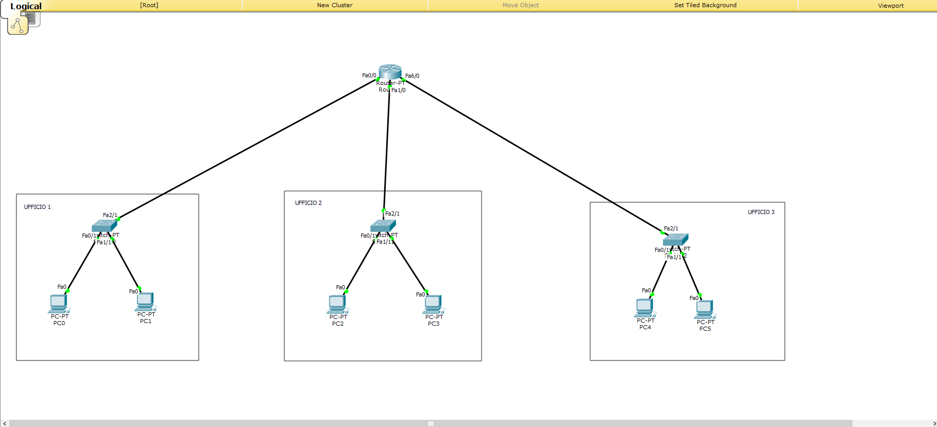
In questo progetto sono presenti 3 uffici, in ognuno di essi ci sono 2 PC e 1 switch.
Ogni switch è collegato al router principale presente fuori dai 3 uffici.
Ad ogni scheda di rete del router sono stati assegnati per ogni porta un indirizzo IP, uguale al Gateway di ogni rete.

Il router serve per mettere in collegamento i 3 uffici, che appartengono a 3 indirizzi di rete differenti.

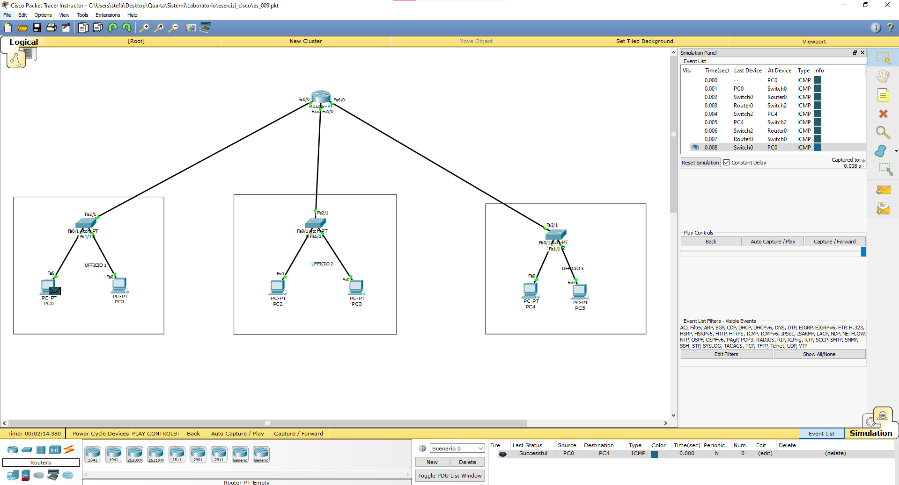

Come si può osservare nella finestra in basso a destra, il programma restituisce successfull, ed è quindi funzionante.

